甲骨綴合第二則
【首發】 黃文（首都師範大學文學院）
綴合第二則：屯南947+屯南2853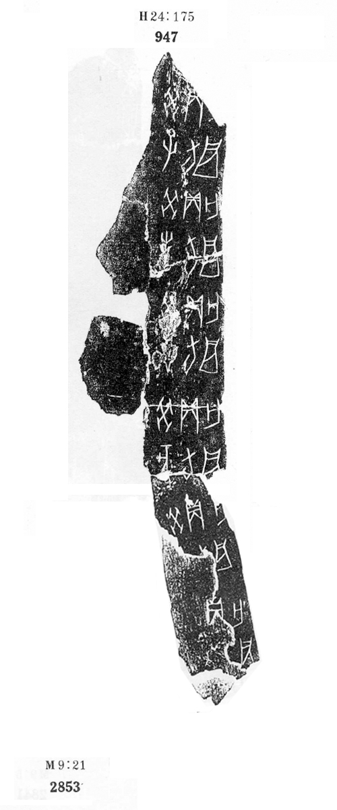
屯南947與屯南2857殘斷的“旬”與“亥”字可以綴合，應該為同一骨斷折。
（（綴合得到黃天樹師的悉心指導，謹致謝忱。）

